***Отчет по лабораторной работе №6.***

***Выполнил Смолик В.А.***

***Задача****:* напишите диалоговую программу, которая в зависимости от выбранного варианта использования выполняет действия пунктов 1, 2, 3,4 для введенного с клавиатуры символа.

**Варианты**: 1 – определение разницы значений кодов в Windows-1251 буквы латинского алфавита в прописном и строчном написании;

2 – определение разницы значений кодов в Windows-1251 буквы русского алфавита в прописном и строчном написании;

3 – вывод в консоль кода символа, соответствующего введенной цифре;

4 – выход из программы.

***Входные данные:выбор варианта-*** *число в 10 с/c от 1 до 4.*

***Выходные данные:*** *вариант выполнения программы.*

***Псевдокод:***

***ФУНКЦИЯ EnterY***

НАЧАЛО

ВЫВОД

ВВОД Вариант выполнения программы

ЕСЛИ Вариант 1,ТО ПРИСВОИТЬ y=1

ЕСЛИ Вариант 2,ТО ПРИСВОИТЬ y=2

ЕСЛИ Вариант 3,ТО ПРИСВОИТЬ y=3

ЕСЛИ Вариант 4,ТО ПРИСВОИТЬ y=4

НАЧАЛО ЦИКЛА

ПОКА 4<y<1

ПОВТОРЯТЬ

ВВОД Вариант выполнения программы

ЕСЛИ Вариант 1,ТО ПРИСВОИТЬ y=1

ЕСЛИ Вариант 2,ТО ПРИСВОИТЬ y=2

ЕСЛИ Вариант 3,ТО ПРИСВОИТЬ y=3

ЕСЛИ Вариант 4,ТО ПРИСВОИТЬ y=4

КОНЕЦ ЦИКЛА

ВОЗВРАЩЕНИЕ y

КОНЕЦ

***Блок схема:***

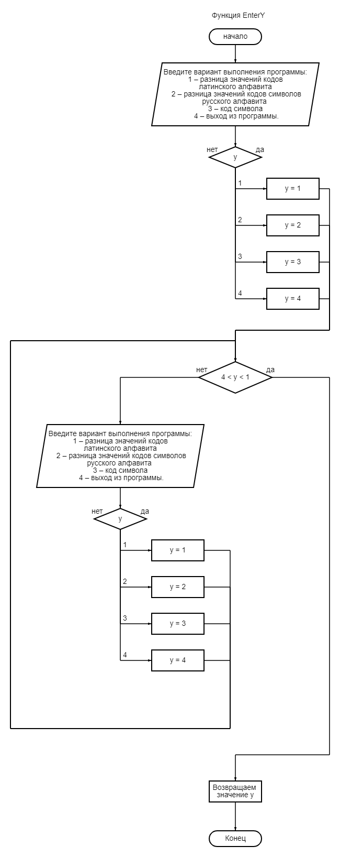

***Входные данные***: *коды введенных символов*

***Выходные данные***: *разность значений кодов введенных символов*

**ФУНКЦИЯ Diff**

НАЧАЛО

difference = int (a1) – int (a2)

ВОЗВРАЩЕНИЕ difference

КОНЕЦ

***Блок схема:***

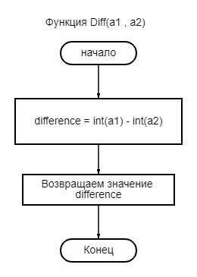

***Входные данные***:1-коды *букв латинского алфавита в прописном и строчном написании;2-коды букв русского алфавита в прописном и строчном написании;3- код цифры;*

***Выходные данные***:*1- определение разницы значений кодов в Windows-1251 буквы латинского алфавита в прописном и строчном написании; 2 – определение разницы значений кодов в Windows-1251 буквы русского алфавита в прописном и строчном написании;3 – вывод в консоль кода символа, соответствующего введенной цифре; 4 – выход из программы.*

**ФУНКЦИЯ action**

НАЧАЛО

Вариант выполнения программы = ФУНКЦИЯ EnterY

ЕСЛИ Вариант выполнения программы = 1,ТО

НАЧАЛО БЛОКА

ВВОД прописная и строчная букву лат. алфавита

НАЧАЛО ЦИКЛА

ПОКА введённые буквы != буквам латинского алфавита

ПОВТОРЯТЬ

ВВОД прописная и строчная букву лат. алфавита

КОНЕЦ ЦИКЛА

ВЫВОД ФУНКЦИЯ Diff

КОНЕЦ БЛОКА

ЕСЛИ Вариант выполнения программы = 2,ТО

НАЧАЛО БЛОКА

ВВОД прописная и строчная букву рус. алфавита

НАЧАЛО ЦИКЛА

ПОКА введённые буквы != буквам русского алфавита

ПОВТОРЯТЬ

ВВОД прописная и строчная букву рус. алфавита

КОНЕЦ ЦИКЛА

ВЫВОД ФУНКЦИЯ Diff

КОНЕЦ БЛОКА

ЕСЛИ Вариант выполнения программы = 3, ТО

НАЧАЛО БЛОКА

ВВОД Цифра от 0 до 9

НАЧАЛО ЦИКЛА

ПОКА введённая цифра != цифре от 0 до 9

ВВОД Цифра от 0 до 9

КОНЕЦ ЦИКЛА

ВЫВОД Значение кода введённой цифры

КОНЕЦ БЛОКА

ЕСЛИ Вариант выполнения программы = 4, ТО

ВЫВОД Программа завершена.

КОНЕЦ

***Блок схема:***

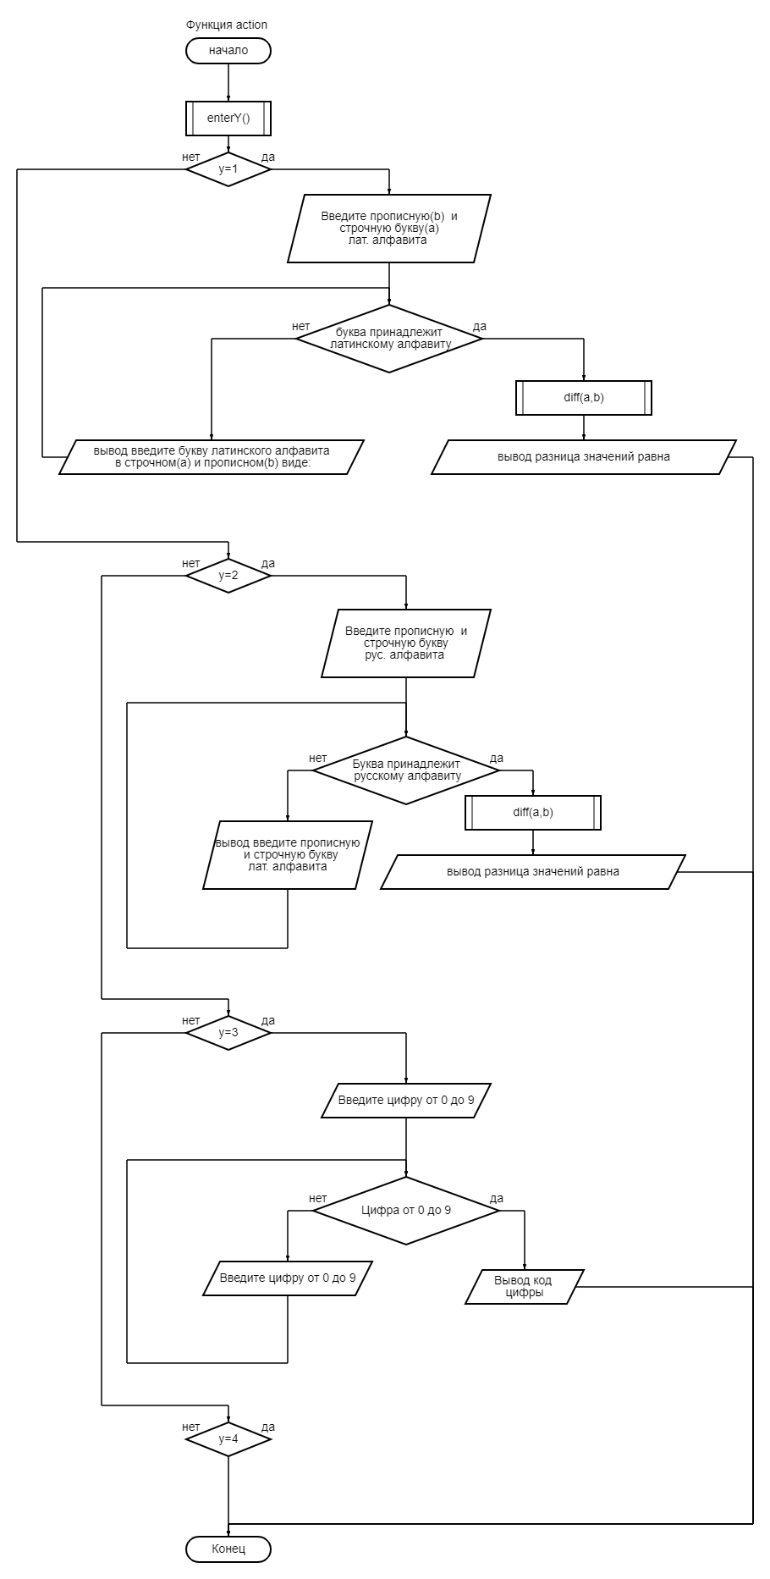

**ФУНКЦИЯ main**

НАЧАЛО

НАЧАЛО ЦИКЛА

ПОКА i=0, i<4 c шагом 1

ФУНКЦИЯ actionese

КОНЕЦ ЦИКЛА

КОНЕЦ